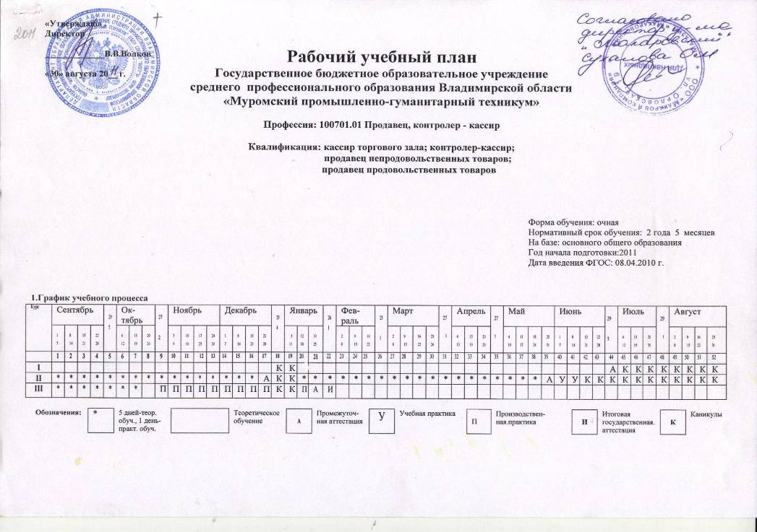
2.Сводные данные по бюджету времени (в неделях)
Курс | Теоретическое обучение |  |  |  |  |  | Промежуточная  аттестация | Практика |  | Государственная(итоговая)  аттестация. | Каникулярное время | Всего
Курс |  |  |  |  |  |  | Промежуточная  аттестация | Учебная | Производственная (по профилю специальности) | Государственная(итоговая)  аттестация. | Каникулярное время | Всего
Курс | Всего за год |  | 1 семестр |  | 2 семестр
Курс | недель | часов | недель | часов | недель | часов | недель | часов | Недель/часов | недель | недель | недель
1 | 41 | 1476 | 17 | 612 | 24 | 864 | 1 |  | - | - | 10 | 52
2 | 35 | 1050 | 16 | 480 | 19 | 570 | 2 | 282 | - | - | 13 | 52
3 | 8 | 246 | 8 | 246 |  |  | 1 | 42 | 360 | 1 |  | 21
Итого |  | 2772 |  | 1338 |  | 1434 | 4 | 9/324 | 10/360 | 1 | 23 | 125

3.План учебного процесса
Индекс | Наименование дисциплин, профессиональных модулей, междисциплинарных курсов, практик |  |  |  | Распределение по семестрам |  |  | Учебная нагрузка обучающихся  (в часах) |  |  |  |  | Распределение обязательной нагрузки и практик  по курсам и семестрам ( часов в семестр)
Индекс |  |  |  |  |  |  |  | Максимальная | Самостоятельная работа | Обязательная  аудиторная  нагрузка |  |  | 1 курс |  | 2 курс |  | 3 курс
 |  |  |  |  |  |  |  |  |  | Всего занятий | в т. ч. |  | 1  сем | 2  сем | 3  сем | 4  сем. | 5  сем
Индекс |  |  |  |  | Экзамены | Дифференцированные зачеты | зачеты
 |  |  |  |  |  |  |  |  |  |  | лекций, семинаров, уроков и т. д. | лабораторных и практических занятий | 17 недель | 24 недели | 16 недель* | 19 недель* * | 8 недель *** | практика пр.
ОД.00 | Общеобразовательная подготовка с учетом профиля получаемого профессионального образования  (социально-экономический профиль) |  |  |  | 5 | 10 |  | 2524 | 840 | 1684 | 732 | 952 | 612 | 720 | 352 | - | - | -
ОД.01 | Базовые учебные предметы |  |  |  |  |  |  | 1678 | 559 | 1119 | 444 | 675 | 391 | 552 | 176 | - | - | -
ОД.01.01 | Русский язык |  |  |  | 2 |  |  | 123 | 41 | 82 | 41 | 41 | 2/34 | 2/48
ОД.01.02 | Литература |  |  |  | 3 |  |  | 293 | 98 | 195 | 120 | 75 | 3/51 | 4/96 | 3/48
ОД.01.03 | Иностранный язык |  |  |  |  | 2* |  | 235 | 78 | 157 |  | 157 | 5/85 | 3/72
ОД.01.04 | История |  |  |  |  | 2* |  | 185 | 62 | 123 | 80 | 43 | 3/51 | 3/72
ОД.01.05 | Обществознание |  |  |  |  | 2* |  | 123 | 41 | 82 | 50 | 32 | 2/34 | 2/48
ОД.01.06 | Естествознание |  |  |  |  |  |  | 293 | 97 | 196 | 97 | 99 | 4/68 | 4/96 | 2/32
 | Химия |  |  |  | 2 |  |  | 132 | 43 | 89 | 44 | 45 | 1/17 | 3/72
 | Физика |  |  |  |  | 2* |  | 113 | 38 | 75 | 37 | 38 | 3/51 | 1/24
 | Биология |  |  |  |  | 3* |  | 48 | 16 | 32 | 16 | 16 |  |  | 2/32
ОД.01.07 | География |  |  |  |  | 3* |  | 60 | 20 | 40 | 20 | 20 |  | 1/24 | 1/16
ОД.01.08 | Физическая культура |  |  |  |  | 1*,  2*,3* |  | 257 | 86 | 171 |  | 171 | 3/51 | 3/72 | 3/48
ОД.01.09 | ОБЖ |  |  |  |  | 3* |  | 109 | 36 | 73 | 36 | 37 | 1/17 | 1/24 | 2/32
ОД.02 | Профильные учебные предметы |  |  |  |  |  |  | 846 | 281 | 565 | 288 | 277 | 221 | 168 | 176 | - | - | -
ОД.02.01 | Математика |  |  |  | 3 | 2* |  | 441 | 147 | 294 | 147 | 147 | 6/102 | 4/96 | 6/96
ОД.02.02 | Экономика |  |  |  | 3 |  |  | 120 | 40 | 80 | 40 | 40 |  |  | 5/80
ОД.02.03 | Информатика и ИКТ |  |  |  |  | 2* |  | 138 | 46 | 92 | 51 | 41 | 4/68 | 1/24
ОД.02.04 | Право |  |  |  |  | 2* |  | 147 | 48 | 99 | 50 | 49 | 3/51 | 2/48
ОП.00 | Общепрофессиональный цикл |  |  |  |  | 5 |  | 330 | 110 | 220 | 110 | 110 | - | 144 | - | 76
ОП.01 | Основы деловой культуры |  |  |  |  | 2* |  | 72 | 24 | 48 | 24 | 24 |  | 2/48
ОП.02 | Основы бухгалтерского учета |  |  |  |  | 4* |  | 57 | 19 | 38 | 19 | 19 |  |  |  | 2/38
ОП.03 | Организация и технология розничной торговли |  |  |  | 2 |  |  | 108 | 36 | 72 | 36 | 36 |  | 3/72
ОП.04 | Санитария и гигиена |  |  |  |  | 2* |  | 36 | 12 | 24 | 12 | 12 |  | 1/24
ОП.05 | Безопасность жизнедеятельности |  |  |  |  | 4* |  | 57 | 19 | 38 | 19 | 19 |  |  |  | 2/38
П.00 | Профессиональный цикл ( с практикой) |  |  |  | 8 |  | 8 | 1858 | 393 | 1465 | 263 | 1202 | - | - | 224 | 623 | 624
ПМ.00 | Профессиональные модули ( без практики) |  |  |  | 8 |  | 1 | 1174 | 393 | 781 | 263 | 518 | - | - | 128 | 437 | 222
ПМ.01 | Продажа непродовольственных товаров ( без практики) |  |  |  | 5** |  |  | 534 | 178 | 356 | 100 | 256 | - | - | 128 | 228 |  | -
МДК.01.01 | Розничная торговля непродовольственными товарами |  |  |  | 4 | 3* |  | 534 | 178 | 356 | 100 | 256 |  |  | 8/128 | 12/228
УП.01 | Учебная практика |  |  |  |  |  | 3.  4 | 150 |  | 150 |  | 150 |  |  | 96 | 54
ПП.01 | Производственная практика |  |  |  |  |  | 5 | 120 |  | 120 |  | 120 |  |  |  |  | 180
ПМ.02 | Продажа продовольственных товаров( без практики) |  |  |  | 5** |  |  | 400 | 133 | 267 | 105 | 162 | - | - |  | 171 | 96
МДК.02.01 | Розничная торговля продовольственными товарами |  |  |  | 4  5 | 4* |  | 400 | 133 | 267 | 105 | 162 |  |  |  | 9/171 | 12/96
УП.02 | Учебная практика |  |  |  |  |  | 4 | 132 |  | 132 |  | 132 |  |  |  | 132
ПП.02 | Производственная практика |  |  |  |  |  | 5 | 120 |  | 120 |  | 120 |  |  |  |  | 108
ПМ.03 | Работа на контрольно-кассовой технике и расчеты с покупателями ( без практики) |  |  |  | 5** |  |  | 240 | 82 | 158 | 58 | 100 | - | - | - | 38 | 120
МДК.03.01 | Эксплуатация контрольно-кассовой техники |  |  |  | 5 | 4* |  | 240 | 82 | 158 | 58 | 100 |  |  |  | 2/38 | 15/120
УП.03 | Учебная практика |  |  |  |  |  | 4 | 42 |  | 42 |  | 42 |  |  |  |  | 42
ПП.03 | Производственная практика |  |  |  |  |  | 5 | 120 |  | 120 |  | 120 |  |  |  |  | 72
ФК.00 | Физическая культура |  |  |  |  | 4*,  5* |  | 121 | 40 | 81 |  | 81 |  |  |  | 3/57 | 3/24
ИТОГО |  |  |  |  | 14 | 14 | 15 | 4833 | 1383 | 3456 | 1111 | 2345 | 612 | 864 | 576 | 756 | 648
Итого по практике |  |  |  |  |  |  |  | 684 |  |  |  |  |  |  | 96 | 186 | 402
ГИА.00 |  | Государственная ( итоговая) аттестация |  |  |  |  |  |  |  |  |  |  |  |  |  |  |  | 1  нед
Консультации на учебную группу  по 100 часов в год  Государственная (итоговая) аттестация |  |  | Всего в семестре | дисциплин и МДК |  |  |  |  |  |  |  |  | 612 | 864 | 480 | 570 | 246 | 2772
 |  |  | Всего в семестре | максимальный объем аудиторной учебной нагрузки обучающегося в неделю, включая часы на рассредоточенную практику |  |  |  |  |  |  |  |  | 36 | 36 | 36 | 36 | 36
 |  |  | Всего в семестре | учебной практики |  |  |  |  |  |  |  |  |  |  | 96 | 186 | 42 | 324
 |  |  | Всего в семестре | производственной практики |  |  |  |  |  |  |  |  |  |  |  |  | 360 | 360
 |  |  | Всего в семестре | экзаменов ( без квалификационных) |  |  |  |  |  |  |  |  |  | 3 | 3 | 2 | 2 | 10
 |  |  | Всего в семестре | дифференцированных зачетов ( без физической культуры и практик) |  |  |  |  |  |  |  |  |  | 9 | 4 | 4 |  | 17
 |  |  | Всего в семестре | зачетов ( без физической культуры и практик)

Примечание: *- длительность 3 семестра составляет 17 недель, в т. ч. обязательная аудиторная нагрузка – 480 часов и
96 часов учебной рассредоточенной практики, 1 неделя – промежуточной аттестации;
**- длительность 4 семестра составляет 22 недели, в т. ч. обязательная аудиторная нагрузка – 570 часов.
114 часов учебной рассредоточенной практики и 72 часа учебной концентрированной практики, 1 неделя – промежуточной
аттестации;
***- длительность 5 семестра составляет 20 недель, в т. ч. обязательная аудиторная нагрузка – 246 часов и
360 часов производственной концентрированной практики и 42 часа учебной рассредоточенной практики, 1 неделя промежуточной
Аттестации, 1 неделя итоговой государственной аттестации.
Обозначения: 5**-квалификационный экзамен по профессиональному модулю в пятом семестре;

№ п/п | Профессиональный модуль, в рамках которого проводится практика | Наименование  практики | Семестр | Длительность в часах или неделях
1 | Продажа непродовольственных товаров | Учебная (производственное обучение) | 3,4 | 150 часов
1 | Продажа непродовольственных товаров | Производственная | 5 | 180 часов
2 | Продажа продовольственных товаров | Учебная (производственное обучение) | 4 | 132 часа
2 | Продажа продовольственных товаров | Производственная | 5 | 108 часов
3 | Работа на контрольно-кассовой технике и расчеты с покупателями | Учебная (производственное обучение) | 5 | 42 часа
3 |  |  | 5 | 72 часа
Всего |  |  |  | 684 часа  (19 недель)

5. Пояснения к рабочему учебному плану
- Рабочий учебный план разработан в соответствии с ФГОС НПО по профессии 100701.01 Продавец, контролер-кассир, введенным в действие приказом Минобрнауки России от 08.04.2010 г. № 304.
- Рабочий учебный план вводится с 01.09.2011 г.
3. Федеральный компонент среднего ( полного) общего образования реализуется на первом и втором курсе. Распределение обязательной учебной нагрузки на изучение общеобразовательных предметов в пределах основной профессиональной образовательной программы (ОПОП ) по профессии 100701.01 с учетом профиля получаемого профессионального образования проведено в соответствии с рекомендациями Департамента государственной политики и нормативно-правового регулирования в сфере образования ( письмо Минобрнауки России от 29 мая 2007 г. № 03-1180) и разъяснениями ФИРО, одобренными Научно-методическим советом Центра начального, среднего, высшего и дополнительного профессионального образования ФГУ «ФИРО» (Протокол №1 от 03 февраля 2011 г.). При этом на физическую культуру отводится по три часа в неделю (приказ Минобрнауки России от 30.08.2010 Г. № 889).
4. Изучение общеобразовательных дисциплин осуществляется рассредоточено на 1 – 3 семестрах одновременно с освоением основной профессиональной образовательной программы.
5.Резерв времени общеобразовательного цикла (368 часов) и вариативной части циклов ОПОП (144 часа) распределен на основании разъяснений ФИРО, одобренных Научно-методическим советом Центра начального, среднего, высшего и дополнительного профессионального образования ФГУ «ФИРО» (Протокол №1 от 03 февраля 2011 г.):
- на увеличение профессиональной составляющей ОПОП (471час) путем повышения объема времени на общепрофессиональные дисциплины (60 часов) и профессиональные модули обязательной части цикла (411 часов);
- на изучение дисциплины «Физическая культура» (41 час).
6. Объем обязательной аудиторной нагрузки обучающего составляет 36 часов в неделю при максимальной нагрузке 54 часа в неделю.

